“JE VOUDRAIS RéSERVER UNA TABLE POUR VENDREDI”

Réserver au resto (Prenotare al ristorante)

- Excusez-moi, vous avez una table pour 4 personnes?
(mi scusi, avete un tavolo per 4 persone?)

- Désolé, c’est complet. (mi dispiace, è completo)

- Allo, je voudrais réserver una table pour samedi soir.
(ciao, vorrei prenotare un tavolo per sabato sera)

- oui, pour combien de personnes? (si, per quante persone?)

- pour cinq personnes (per cinque persone)

- vous préférez manger sur la terrasse ou à l’intérieur? (preferite mangiare sulla terrazza o all’interno?)

- sur, la terrasse, merci (sulla terrazza, grazie)

- c’est à quel nom? (a che nome?)

- Leblanc

- Vous avez des menus enfants? (avete dei menu bambini?)

- Oui, jusqu’à dix ans. Vous avez un steak frites, un dessert et una boisson pour 8 euros (si, fino a 10 anni. Avete una bistecca con patatine, un dolce e una bevanda per 8 euro.

Au menu
- l’entrée / l’hors-d’oeuvre (l’antipasto)
- le plat principal (il piatto principale)
- la garniture (il contorno)
- le dessert
- les boissons (le bevande)
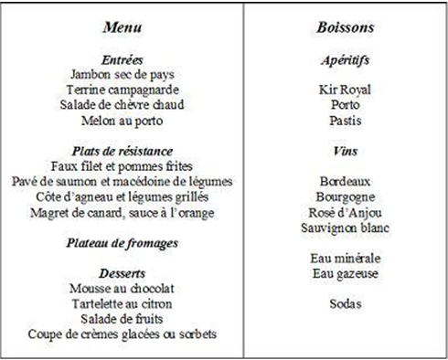
Collega ad ogni espressione francese, la sua traduzione:
- c’est à quel nom?
- oui, pour combien de personnes?
- Allo, je voudrais réserver una table pour samedi soir.
- Vous avez des menus enfants?
- Désolé, c’est complet.
- la garniture
- l’entrée
- les boissons

- l’antipasto
- a che nome?
- Le bevande
- Avete menu bambini?
- Per quante persone?
- Mi dispiace, è al completo
- Il contorno
- Ciao, vorrei prenotare un tavolo per sabato sera

